CHATA SEČ 219
STŘECHA

ROZMĚRY cca 100 m²
JIH 8,80 x 5,00
SEVER 8,90 x 5,00 + přístavek 4,50x3,20

Výška okapů
Jih vzadu 3,60 vpředu 4,50
Sever vpředu 4,20 přístavek 2,70 vzadu 2,20

Výška štítů
Vpředu cca 8,00 m, vzadu 6,00 m

FOTO
sever
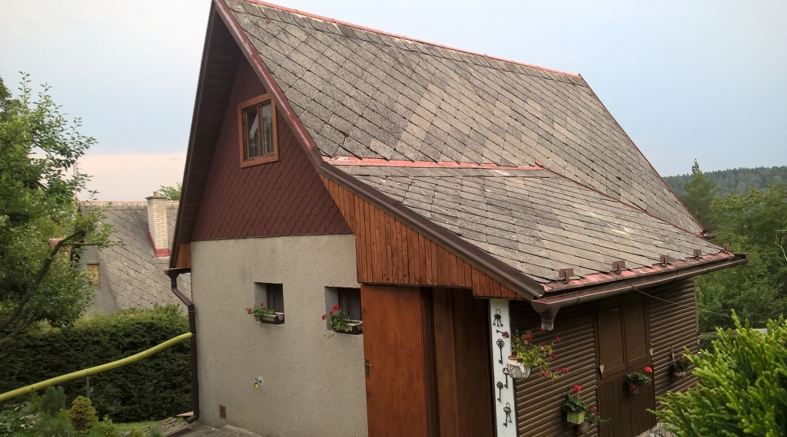
6 m

Jih
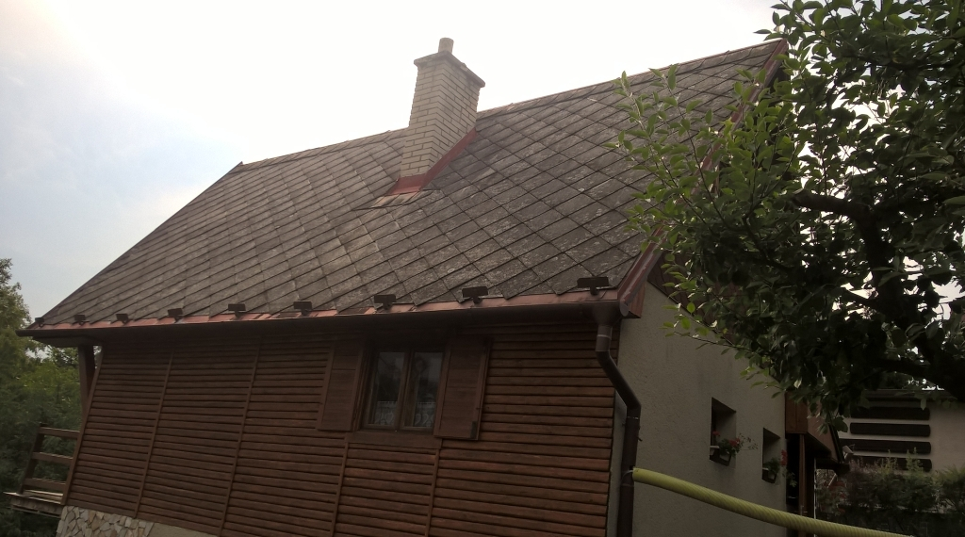

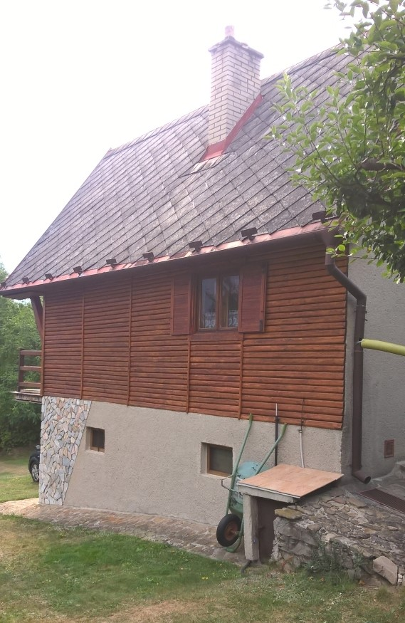
4,50 m 3,60 m
okapy

INSPIRACE - Toto provedení se mi líbí

